Prova 1 (fino a 4 punti)
Dati i seguenti buchi di memoria: 300KB, 200KB, 500KB, 700KB e 400KB (nell’ordine), descrivere come le strategie di allocazione contigua della memoria first-fit e best-fit dispongono 5 processi che nell’ordine occupano: 600KB, 180KB, 150KB, 140KB e 98KB di memoria.
Prova 2 (fino a 4 punti)
Spiegare, anche attraverso schemi e disegni, la differenza tra frammentazione interna e frammentazione esterna nella gestione della memoria centrale.
Prova 3 (fino a 4 punti)

Si descriva (i) il funzionamento della seguente applicazione Java, (ii) l’output che può produrre (indicare se deterministico o meno), e (iii) se l’applicazione termina in tutti i casi.
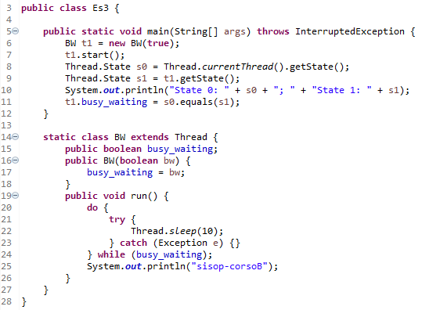

Esercizio 4 (fino a 18 punti)

Esercizio 4a (fino a 14 punti)

Si consideri una ditta specializzata nella costruzione di binari ferroviari. La ditta dispone di due tipologie di operai, quelli specializzati nel posizionamento di assi di legno, detti traverse, e quelli specializzati nel montaggio della parte in metallo soprastante, detta rotaia.
Un binario viene costruito dagli operai alternando il posizionamento di una traversa ad una rotaia. In particolare, viene posizionato prima una traversa, poi la relativa rotaia, poi la successiva traversa, con la relativa rotaia e così via. La costruzione di un binario avviene dunque secondo il seguente schema: traversa1, rotaia1, traversa2, rotaia2, … (il binario ha una lunghezza infinita).
Dati M binari da costruire, ogni operaio effettua ciclicamente le seguenti operazioni:
- prepara il proprio materiale impiegando 20 minuti per le traverse e 30 minuti per le rotaie;
- lavora sul primo binario libero che gli permette di svolgere il proprio compito (posizionamento di una traversa o di una rotaia);
- se non ci sono binari su cui poter lavorare si mette in attesa. Viene risvegliato quando potrà svolgere il proprio compito su un binario libero (non occupato da altri operai);
- alla fine dell’attività si riposa per 10 minuti;
Si modelli il sistema descritto in Java, dove gli operai sono dei Thread di un certo tipo (addetti alle traverse o alle rotaie), i quali interagiscono tramite un oggetto CantiereFerroviario che espone solo i seguenti metodi:
- void lavora(int t): in base al loro tipo (addetti traverse = 0, addetti rotaie = 1) gli operai svolgono il proprio compito, ad es. posizionamento di una traversa o di una rotaia.
- void termina(int t): permette all’operaio di tipo t di comunicare che ha terminato il proprio lavoro (ad es. montaggio di una traversa) in modo tale che gli altri operai (ad es. montaggio di una rotaia) possano procedere.
Si implementi la classe CantiereFerroviarioA (astratta), Operaio e una soluzione che riproduca il funzionamento del problema sopra descritto utilizzando la classe Semaphore (usare solo i metodi acquire e release) del package java.util.concurrent (CantiereFerroviarioSem). Si crei un main che simuli la costruzione di M=3 binari con 4 operai specializzati nel posizionamento delle traverse e altri 4 delle rotaie. Si prega di scrivere le classi nell’ordine seguente: CantiereFerroviarioA, Operaio, CantiereFerroviarioSem.

Esercizio 4b (fino a 4 punti)

Considerate la seguente variante, in cui la lunghezza di un binario è limitata (N traverse) e l’operaio stampa a video il binario su cui sta lavorando (durante l’esecuzione del metodo lavora). Commentare, anche attraverso l’uso di codice Java, come bisogna modificare le classi definite nell’Esercizio 4a e quali strutture dati bisogna eventualmente utilizzare.
(*) Si possono aggiungere solo dei metodi di utilità (ad es. get e set). N.B.: 1) Si chiede di commentare il codice e/o aggiungere delle stampe a video. 2) Aggiungere un breve commento per ogni semaforo o condition usata nel codice.

